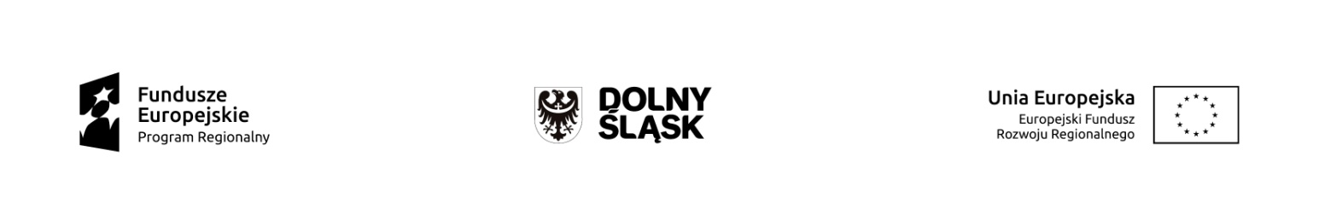
Załącznik nr 2 DO POROZUMIENIA O DOFINANSOWANIE PROJEKTU W RAMACH REGIONALNEGO PROGRAMU OPERACYJNEGO WOJEWÓDZTWA DOLNOŚLĄSKIEGO 2014 – 2020:
HARMONOGRAM REALIZACJI ZAMÓWIEŃ DLA PROJEKTU W RAMACH RPO WD 2014-2020
Beneficjent:
Nr Projektu:
Tytuł Projektu:
Data sporządzenia/aktualizacji harmonogramu:

L.p. | Nazwa Przedmiotu zamówienia | Szacunkowa wartość zamówienia | Data zawarcia umowy z wykonawcą/przewidywana data zawarcia umowy z wykonawcą | Wartość umowy zawartej z wykonawcą | Data zawarcia aneksu do umowy z wykonawcą

…………………………………………………………………….
W imieniu Beneficjenta

